|  |  |
| --- | --- |
|  |  |
| DOC no  SEH/MS.001/Rev01 | Date 15/05/2020  Page 18 |

**İşin Metodologiyası və Risk dəyərləndirilməsi**

|  |  |  |  |
| --- | --- | --- | --- |
|  | **Name** | **Signature** | **Date** |
| **Hazırlandı;** | Zahid Aydəmirov |  | 15.05.2020 |
| **Təsdiq edildi;** | Eyvaz Əliyev |  | 15.05.2020 |

*Mündəricaat*

## Giriş 3

*2.Məqsəd ____________3*

*3.İşin Həcmi _____________3*

*4.Cavabdehlik 3*

*5Materiallar 4*

*6.İşin Metodikası 5*

*7.Avadanlıq 7*

*8.Təhlükəsizlik ____________8*

*9.Risk Dəyərləndirilməsi _________ ____________9*

* 1. **GİRİŞ**

Bu sənəd Şeh MMC şirkətinin görüləcək işlərinin metodikasını və məntiqi ardıcıllığını izah edir.

* 1. **MƏQSƏD**

İşin metodikası sənədinin məqsədi binalarında işlərinin standartlara və layihə tələblərinə uyğun aparılmasıdır.

* 1. **İŞİN HƏCMİ**

Bayıl Plaza, Sahil Plaza, Dalğa Plaza, İSR Residence, Ambassador Suites, Vurgun Residence Çinar Plaza biinalarında fasad təmizlənmələri.hündürlükdə təmizlik və s. işlərin görülməsini təmin etmək məqsədi ilə ankerlərin (Anchors for Rope Access ) quraşdırılması üçündür.

* 1. **CAVABDEHLİK**

**Layihə rəhbəri cavabdehdir:**

Bu metodun ümumi tətbiqi və təmizləyici tədbirlərin nəzarəti .

Test Planları və Risk Qiymətləndirilməsi daxil olmaqla İş Metodikası Təqdimatlarının təqdim edilməsi və təsdiqlənməsi.

Müştərilərlə və digər tərəflərin razılığı ilə əlaqəli əməliyyatlar. İnsan və maddi ehtiyatların təşkil edilməsi və icra tədbirlərinin planlaşdırılması.

Keyfiyyətin İdarə Edilməsi Sisteminin ümumi nəzarəti.

SƏTƏM İdarəetmə Sisteminə ümumi nəzarət.

Layihənin icrası və səriştə, müştəriyə təhvil verilməsi və tamamlanma aktını almaq. Dizayn və ya layihə tələblərinə dair hər hansı dəyişiklik üçün müştəri ilə əlaqə qurmaq.

Proqres işlərinin idarə edilməsi və yekun təsdiqi işlərin başlamazdan ən azı 3 gün əvvəl əldə edilməsini təmin etmək.

**KN/KA rəhbəri cavabdehdir:**

Bütün işlərin İş metodikasıı və Sınaq Planları kimi həyata keçirilməsini təmin etmək .

İşlərin təsdiqlənməsi və qeydlərin aparılması üçün müştəri nümayəndəsi ilə əlaqə qurmaq.

Bütün ölçü cihazlarının kalibrli və uyğun şərtlərdə təmin edilməsini təmin etmək. Daimi olaraq ancaq müştəri tərəfindən təsdiqlənən və layihə tələblərinə cavab verən bütün materiallardan istifadə olunmasını təmin etmək.

**SƏTƏM rəhbəri cavabdehdir:**

Hər fəaliyyət üçün tapşırığın xüsusi risk qiymətləndirməsini aparmaq. Qiymətləndirilmiş risklər və hər bir fəaliyyətlə əlaqəli ətraf mühitə təsirlər barədə məlumatlılıq yaratmaq üçün gündəlik təlimatlar aparılması.

SƏTƏM prosedurlarına, hüquqi və digər tələblərə uyğun olaraq işlərin aparılmasını təmin etmək üçün yoxlamalar aparmaq.

İş icazəsi sisteminin SƏTƏM tələblərinə uyğun olaraq həyata keçirilməsini təmin etmək. Bütün avadanlıqların təhlükəsizlik qaydaları sertifikatlarına (tətbiq olunduğu hallarda) və lisenziyaya və icazələrə malik bütün olmalarını təmin etmək.

Bütün fəaliyyətlərin ətraf mühitə təsiri və qanuni və digər tələblərə uyğun olması üçün qiymətləndirilməsini təmin etmək.

İstənilən SƏTƏM tələbləri üçün müştəri ilə əlaqə saxlamaq.

* 1. **Material**

**Aşağıda sadalanan materiallar iş sahəsində yerləşdirilməlidir, bunlar aşağıdakılardır:**

**Bayıl Plaza**

**Anker sayı 70**

**Şayba, qraver qaykası, qayka və kontur qayka. Şayba, qraver şayba və RIM qayka.**

**UV dayanıqlı silikon**

**Sahil Plaza**

**Anker sayı 108**

**Şayba, qraver qaykası, qayka və kontur qayka. Şayba, qraver şayba və RIM qayka.**

**UV dayanıqlı silikon**

**İSR Residence**

**Anker sayı 26**

**Şayba, qraver qaykası, qayka və kontur qayka. Şayba, qraver şayba və RIM qayka.**

**UV dayanıqlı silikon**

**Ambassador Suites**

**Anker sayı 56**

**Şayba, qraver qaykası, qayka və kontur qayka. Şayba, qraver şayba və RIM qayka.**

**UV dayanıqlı silikon**

**Vurgun Residence**

**Anker sayı 180**

**Şayba, qraver qaykası, qayka və kontur qayka. Şayba, qraver şayba və RIM qayka.**

**UV dayanıqlı silikon**

* 1. **İŞİN METODİKASI**
     1. Anker boltları tikinti üçün verilmiş çertyojda göstərilən yerlərdə quraşdırılmalıdır
     2. Anker boltları tozdan, yağdan, sürüşkən mayedən, sement və ya digər arzuolunmaz örtüklərdən yaxşı təmizlənməlidir ki, bu da şvellerə düzgün yapışmaya mənfi təsir göstərə bilər.
     3. Anker bolt qaykası aşağı hissə sveller ilə təmasını yaxşı olmasını təmin etmək üçün sıx bir vəziyyətə gətirilməlidir.
     4. Bütün çertyojlar və proyekt keyfiyyət standartlara uyğun quraşdırılmalıdır:

1. AİSC 303-16 " Code of Standard Practice for Steel Buildings and Bridges"
2. TM 930.003 Standard " Civil work tolerance
3. EN 1090-2 Annex D
   * 1. Ümumi görüləcək işlər
        1. Üst fasad alkaponun açılması
        2. Beton paneldə texniki dəlliyin açılması
        3. Şpilkanın açılmış texniki dəliklərə quraşdırılması
        4. Şpilkanın arxasına şayba, qraver qaykası, qayka və kontur qaykanın bərkidilməsi.
        5. Şpilkanın ön hissəsinə şayba, qraver şayba, və RİM qaykanın bərkidilməsi
        6. Ankerin hidro izolasiyası (UV dayanıqlı silikon ilə)
        7. Açılmış alkaponun yerinə bərkidilməsi
        8. Alçıpan örtükdə texniki dəlik 20x20 iş bitdikdən sonra dəliyin bərpası
        9. Metal konstruksiyada texniki dəliyin açılması
   1. İşin ardıcıllığı

Addım 1 Addım 2

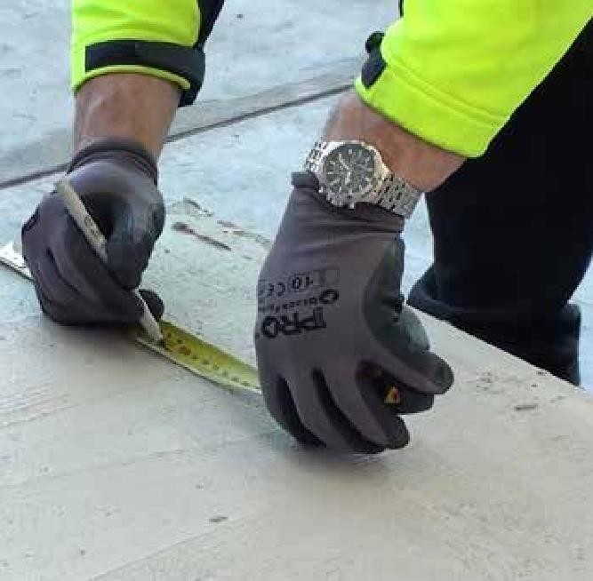

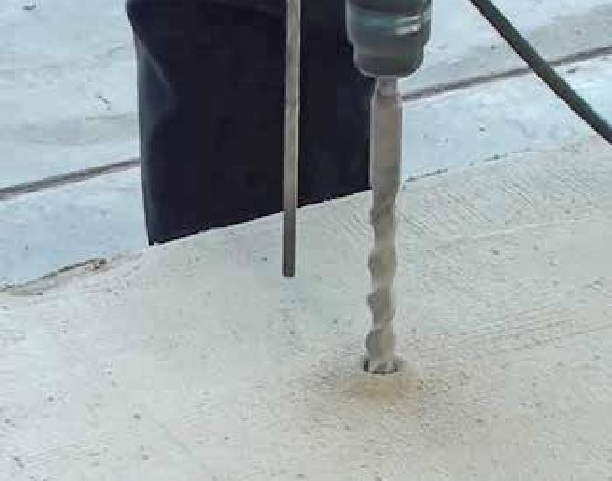

**MIN200mm**

Addım 3 Addım 4

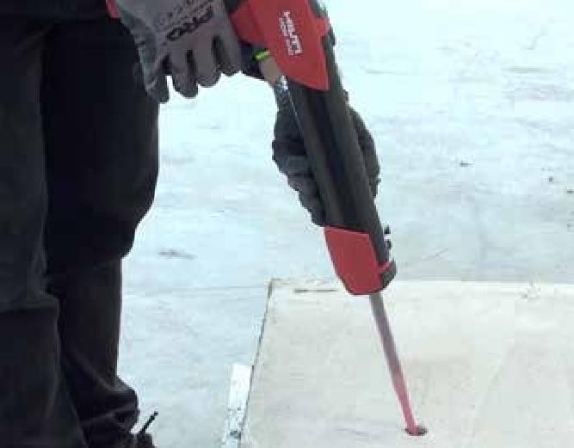

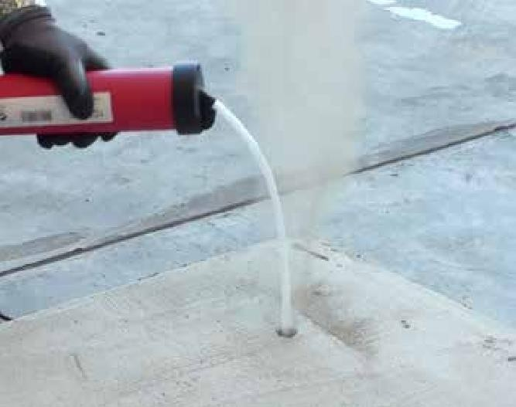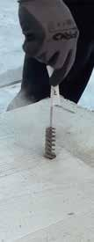

Addım 5 Addım 6

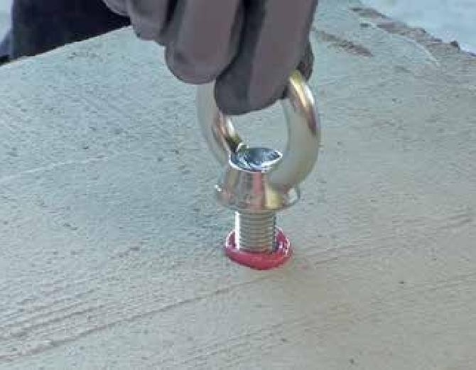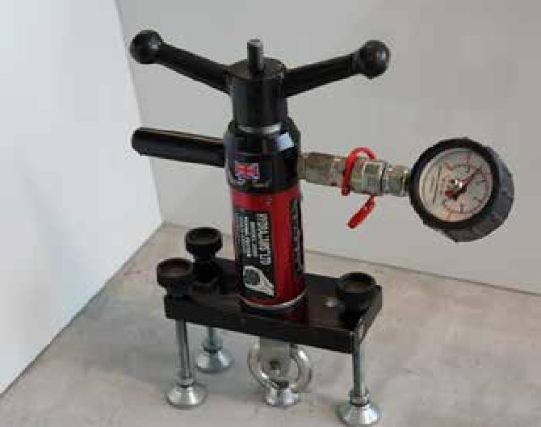

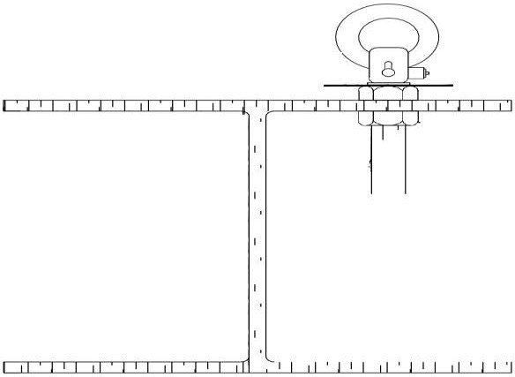**Şvellerə bərkidilmə**



**Lockable Nut**

**Washer**

**Eyebolt**

**Load Bearing Structure**

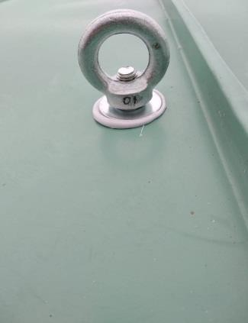 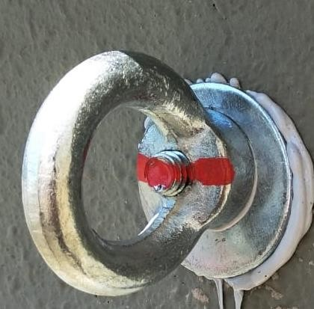 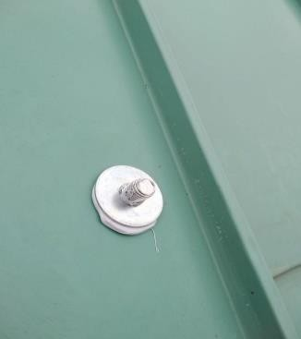 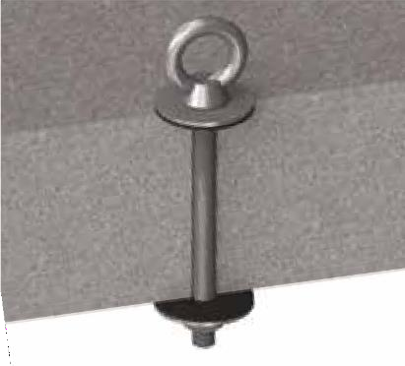

**7. Avadanlıqlar**

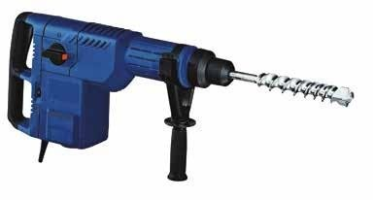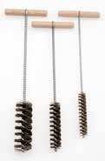1.Prefarator 2.Dəlik təmizləmək üçün alət 3.Dəlik təmizləmək üçün şotka

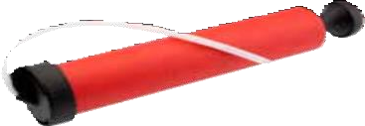

# 4. Silikon tokmək üçün aparat 5.Silikon UV dayanıqlı

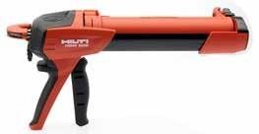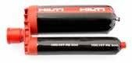

7. Qələm 8. Test qurğusu

1. 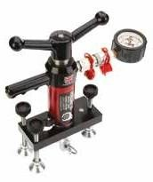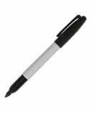Metrə

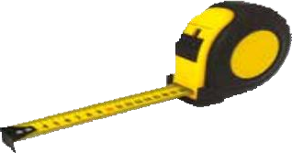

* 1. **TƏHLÜKƏSİZLİK**

İşdən qabaq təlimat risk dəyərləndirilməsi və təxliyyə planı işçilərə izah olunmaldır. İşdən əvvəl gündəlik təlimat və işçilərə göruləcək işlərin təhlükəsiz metodikası izah olunmalıdır. Avadanlıqlar vizual olaraq baxışdan keçməlidir.

Əgər ehtiyac varsa yerli qanunvericiliyə uyğun gələn sertifikatlar müştəriyə təqdim olunmaldır. İsifadə olunacaq materialların nəmliyi və zədələri yoxlanılmalıdır.

Materialları qaldırmadan öncə yük qaldırma avadanlığının vəziyyətini yoxlamalıdır.

İşçi heyyəti əlcəkdən eynəkdən lazım olma yerinə görə istifadə etməlidir şəraitə görə FMV sayı arta ya da azala bilər İşləyərkən minimum Fərdi mühafizə vasitələri kimyevi materiallar ilə işləyərkən maskadan istifadə olunmalıdır.

Kəndiri bağlamaq üçün möhkəm yeri sifarişçi şirkətin təmsilçisindən soruşmalıdır.

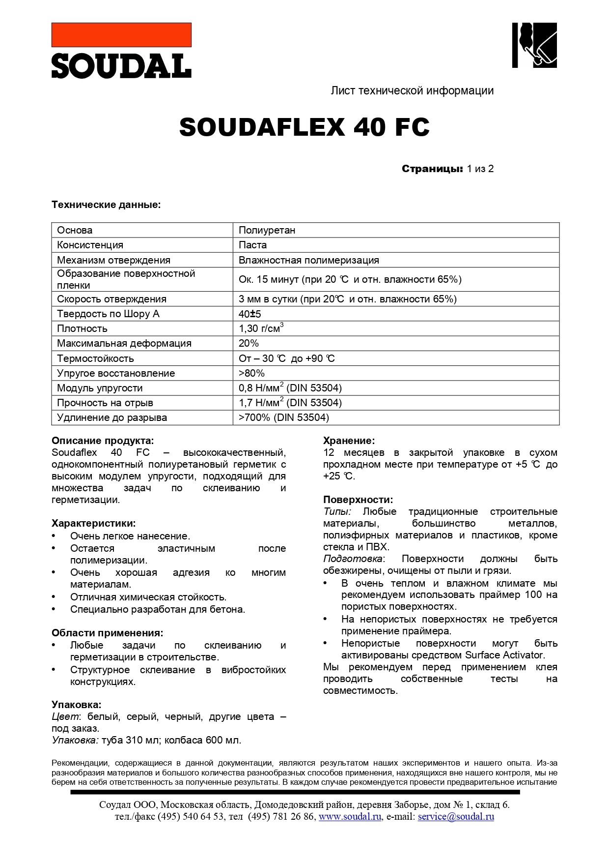

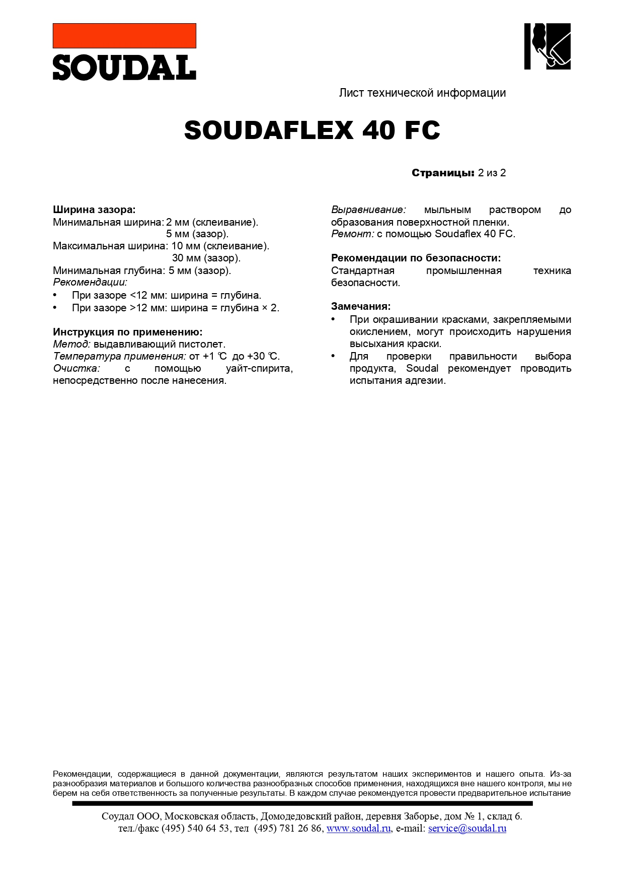

* 1. **RISK DƏYƏRLƏNDİRİLMƏSİ**

5

N Ə T

İ

C Ə

|  |  |  |  |  |  |
| --- | --- | --- | --- | --- | --- |
| **5** | **10** | **15** | **20** | **25** | 17 – 25  **Icazəli deyil**  İşi dayandırın və dərhal tədbir görün  10 - 16  **Təhlükəli ama işləmək olar** Müəyyən dövr ərzində təhlükəsizliyi təkmilləşdirilməyə çalışın  5 - 9  **Adekvat**  Daha da təhlükəsizliyi təkmilləşdirməyə çalışın  1 - 4  **İcazəlidir**  Tədbirə ehtiyac yoxdur, Lakin əmin olun ki, işə nəzarət aparılır |
| **4** | **8** | **12** | **16** | **20** |
| **3** | **6** | **9** | **12** | **15** |
| **2** | **4** | **6** | **8** | **10** |
| **1** | **2** | **3** | **4** | **5** |

4

3

2

1

1

2

3

EHTİMAL

4

5

|  |  |  |  |  |  |  |  |  |  |
| --- | --- | --- | --- | --- | --- | --- | --- | --- | --- |
| **İş etapları** | **Təhlükə** | | **İlkin Risk** | | | **Nəzarət Tədbirləri** | **Qalıq Risk** | | |
| Təhlükənin Təsviri | Təhlükənin Effekti | Riskin Şiddəti | Risk Ehtimalı | Risk Dərəc əsi | Riskin Şiddəti | Risk Ehtimalı | Risk Dərəcəsi |
|  | * Sürüşmə ilişmə |  |  |  |  | •Sahədə işləyən bütün işçilər, HSE təlim keçəcəkdir   * Bütün işçilər hər bir işə başlamazdan əvvəl bu Risklərin Qiymətləndirilməsi və Metodika haqqında məlumat alacaq, təlimlər keçiriləcək anlayacaqlar. * Tool box talk imza atacaqlar.Bütün ŞEH MMC işçiləri Fərdi mühafizə vasitələrini kaska coverall təhlükəsiz bot və digər fərdi mühafizə vasitələri işə uyğun olaraq təmin olacaqlar * Qazınıt aparılan ərazidə yeraltı elektrik kabelləri, Boru xətləri, telekommunikasiya xətləri araşdırılmalı və səlahiyyətli şəxslər tərəfindən təsdiq olunmalıdır.   + İşarəçilər tez nəzərə çarpan jiletlər geyinməlidirlər.   + Müəyyənləşdirilmiş axıntılara qarşı ləvazimatlar qoyulmalıdır.   . |  |  |  |
|  | yıxılma iş sahəsinin |  |  |  |  |  |  |  |
|  | şəraitinə görə və ya |  |  |  |  |  |  |  |
|  | kəndirlərdən |  |  |  |  |  |  |  |
|  | işçilərin və digər |  |  |  |  |  |  |  |
|  | sahədə olanların | İşçilərin |  |  |  |  |  |  |
| Mobilizasiy  a | zədələnməsi   * Yeni tanınmamış iş | zədələnmə  si layihənin  gecikməsi | **5** | **3** | **10** | **3** | **1** | **5** |
|  | mühiti. Risklərin |  |  |  |  |  |  |  |
|  | bilinməməsi |  |  |  |  |  |  |  |

|  |  |  |  |  |  |  |  |  |  |
| --- | --- | --- | --- | --- | --- | --- | --- | --- | --- |
| Qazıntı | Qazılmış əraziyə yıxılma, zədələnmə təhlükəsi  Qazıntı zamanı kamunal xətləri (Qaz,Su,Elektrik naqılləri,) zədələmə  Oynaqların sümüklərin zədələnməsi | İşçilərin və digər  personalın zədələnmə si | **10** | **3** | **15** | * Qazınıt aparılan ərazidə yeraltı elektrik kabelləri, Boru xətləri, telekommunikasiya xətləri   araşdırılmalı və səlahiyyətli şəxslər tərəfindən təsdiq olunmalıdır. zədələmə   * + İşə başlamazdan öncə aidiyyati işlər üzrə(elektrik instruman boru işləri   )mühəndisləri əraziyə baxiş keçirməlidir.   * + Ərazi qazilmadan öncə mellənməlidi   + İş ərazisi təcrübəli elektrik tərəfindən yoxlama cihazi yoxlamalidir.(cihaz 0.70 sm dərinliyi göstərir.0.70 sm-dan sonra yenidən eyni ölçüdə qazilib təkrar yoxlanma aparilmalidir.   + Prefarator ilə işləyərkən 25 dəq bir dəyişilməli yada istirahət edilməlidir | **5** | **1** | **10** |

|  |  |  |  |  |  |  |  |  |  |
| --- | --- | --- | --- | --- | --- | --- | --- | --- | --- |
| Tullantılar | Tullantıların düzgün yığılmaması Kimyəvi tullantılar tez alişa biləcək  kağız və plastik tullantılar,taxta tullantılarrın alışıb yanması Uçan parçalar və qığıcım və.s  Yemək tullantıların anti sanitariya və gigiyena problemləri yaratma təhlükəs | Ətraf Mühit | **5** | **3** | **10** | * İş ərazisində mövcud olan tullantilari digər işlərə maneə törətməmək üçün çeşidlənməlidir. * Çeşidləmə qablari ərazidə mövcud olmalidir. * Kağiz plastik şüşə və kimyəvi tullantilari çeşidləmək üçün xüsusi işarələnmiş və qeyd olunmuş tullanti qablari mövcud olmalidir. * İş gedən yerdə tullantilari yandirmaq qadağandir.Əmin olun ki, işlətdiyiniz şlıfovka apratının təkəri həm standartlara uyğundur və həmdə sürəti sürət həddin keçmir   İşçilər iş gördüyü zaman mütləq fərdi mühafizə vasitələrindən gözləri qoruyan nəfəs yolunu qoruyan respiratorlardan istifadə etməlidir   * Yemək tullantılarını bu işlə məşğul olan şirkət çeşidləməli. * İşçilərə 1 gün qalmış yeməklərin verilməsi qadağandır. * Vəhşi heyvanlarin ərazidən tullantiları çıxararaq səpələməsi və ətraf mühitə zərər vurmaması üçün artıq qalan qida məhsulları həmin gün ərazidən çıxarılmalıdır. | **3** | **1** | **5** |

|  |  |  |  |  |  |  |  |  |  |
| --- | --- | --- | --- | --- | --- | --- | --- | --- | --- |
| Elektrik işləri | Elektro şok | Personalın xəsarət alması Avadanlığı n zədələnmə si | **10** | **3** | **15** | * İstifadədən öncə bütün avadanlıqlar yoxlanılmalı və ancaq ixtisaslaşdırılmış personal tərəfindən sertifikasiyası olan və yaxud da müvafiq təhsili olan işə yararlı vəziyyətdə saxlanılması təmin olunmalıdır.   elektrik şəbəkəsinə qoşulmuş qızdırıcı cihazların və yanar sobaların nəzarətsiz qalmalaıdır • Zədələnmiş avadanlıqlar istifadədən kənarlaşdırılmalıdır.Bütün avadanlıqlar məqsədə uyğun, mövcud yaxşı praktikaya uyğun olaraq yoxlanılır və saxlanılır. Bütün elektrikli kiçik alətlər 110V fəaliyyət göstərməlidir və mövcud uyğunluq sertifikatlara malikdirlər.  Avadanlıq yalnız bunu bacara bilən təcrübəli işçilər tərəfindən idarə olunmalıdır. Heç bir Avadanlıq istənilən vaxt işlədilə bilməz və avadanlıq artıq istifadə edilmədikdə, iş yerlərindən aparılmalıdır Bütün yanacaqdoldurma yerlərində hər hansı bir yanacaq axını üçün damcı üçün onların altına yerləşdirilmiş damcı qabları olacaq. | **5** | **1** | **10** |

|  |  |  |  |  |  |  |  |  |  |
| --- | --- | --- | --- | --- | --- | --- | --- | --- | --- |
| kimyevi maddələrdən istifadə | • Zəhərli toz və buxarın nəfəs yollarına sovrulması  • Dəri vasitəsilə sovrulma  • Kimyəvi maddələrin istifadəsiYeni və təlimatlandırılmamış işçilər zədələnmə və digər işçiləridə zədə alması ehtimalına görə potensial riskdir. | İşə cəlb olunmuş bütün heyət zəhərlənmə | **10** | **3** | **15** | Kimyəvi maddələr /boyama vasitələrindən istifadə edərkən MTMV (Materialin Təhlükəsizliyi Haqqında Məlumat Vərəqəsi)/SÜTMN (Sağlamlıq üçün Təhlükəli Maddələrə Nəzarət) tələblərinə riayət olunmalıdır. (Tələb olunan bütün ikinci dərəcəli FMV (standart FMV -dən başqa) istifadə edilir.məsələn birdəfəlik istifadə üçün nəzərdə tutulan kombinezonlar, rezin əlcəklər)  • İş ərazisində müvafiq MTMV (Materialin Təhlükəsizliyi Haqqında Məlumat Vərəqəsi)/SÜTMN olmalıdır. İstifadə olunaqacaq materilları rəhbərliyin və sertifikasiyasının tələblərinə uyğun saxlayıb istifadə edin.  SÜTMN qiymətləndirilməsi nə əsasən müvafiq Nəfəs Yollarını Qorumaq üçün Respirator (tənəffüs orqanlarının müdafiə vasitəsi məs. toz əleyhinə maska və ya 3m kartricli respirator) və FMV geyilməlidir.  •Mayeni qarışdırarkən təhlükəsizlik eynəyi taxılmalıdır.  • Gözü yumaq üçün həlledici maddə olmalıdır. • Axıntılara qarşı hopdurucu dəst olmalıdır. Mümkün olan hallarda“qıcıqlandırıcı”kimyəvilərin daha yumşaq alternativlərlə əvəz etmək İşçi heyətin fikrincə təmizləmə məhsullarının istifadəsi nəticəsində yarana biləcək hər hansı sağlamlıq problemləri barədə məlumat vermələri üçün onlara xəbərdarlıq etmək və onların əllərində quru, qırmızı və qaşınan dərinin olub-olmamasını  yoxlamaq | **5** | **1** | **10** |

|  |  |  |  |
| --- | --- | --- | --- |
| Risk Dəyərləndirilmə | **Name** | **Signature** | **Date** |
| **Hazırlandı;** | Zahid Aydəmirov |  | 15.05.2020 |
| **Təsdiq edildi;** | Eyvaz Əliyev |  | 15.05.2020 |